- Tema: El Texto Periodístico: La Noticia
- Grilla de Evaluación de contenidos:
CAPACIDADES ESPECÍFICAS A EVALUAR | LS | L | VL | NL | NP | OBSERVACIONES
Leer e interpretar comprensivamente teniendo en cuenta las características de la noticia. |  |  |  |  |  | Reconocer las  6 W
Reconocer partes de la noticia |  |  |  |  |  | Elementos paratextuales
Producir textos coherentes
Distinguir clases de palabras |  |  |  |  |  | Sustantivos - adjetivos
Guía N°11
¡Para estudiar!
¿Qué es la noticia?
Es el relato de un hecho verdadero, inédito, actual o actualizado, de interés general, que se comunica a un público considerado masivo, una vez que ha sido recogido por el medio de difusión.
Además, el texto de la notica se caracteriza por:
- Trama: narrativa, aunque pueden incorporarse fragmentos descriptivos.
- Función del lenguaje: informativa
- Persona gramatical: tercera (él/ella – ellos/ellas)
- Modo verbal: Indicativo, tiempo pretérito perfecto simple (ej.: comió, armó, etc.)
- Adjetivos objetivos, no subjetivos.

¿Qué partes tiene una noticia?

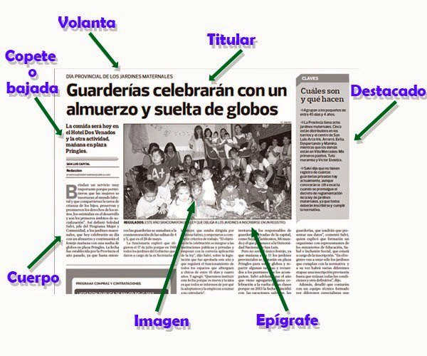

- Completa los espacios en blanco con los nombres resaltados que figuran en la imagen anterior:
La ……………………………..: anticipa el hecho.
El ………………………………:amplia la información sobre el hecho. Apunta al tema central. El tamaño de la letra varía según la importancia o el efecto que quiera darse al hecho.
El……………………………:es el resumen o avance de la noticia.
El primer párrafo constituye el núcleo fundamental de la información.
El …………………………….: es el desarrollo completo de la noticia. Amplía el primer párrafo y aporta mayor cantidad de datos.
El ……………………….:es la explicación de la ilustración que acompaña a la noticia.
La ………………………..: es el conjunto de dibujos, esquemas, textos breves que facilitan la interpretación de los hechos.
La volanta, el titular y el primer párrafo constituyen el RESUMEN de la noticia.

La noticia puede presentarse bajo el esquema de pirámide invertida. Esto quiere decir que el núcleo de la información, lo más importante, se anota en el primer párrafo y los detalles que la complementan se colocan a continuación, en orden de mayor menor importancia hasta el final.
Las 6 W
La noticia, para ser completa, debe dar respuesta a las preguntas clásicas que provienen del periodismo inglés y es llamado esquema de las 6 W.
What? / ¿Qué? / el hecho
Who?/ ¿Quién?/ el sujeto
Where? / ¿Dónde? / el lugar
When? / ¿Cuándo? /el tiempo
Why? /¿Por qué? / la causa
How?/ ¿Cómo? / el modo
A veces también se indica la finalidad de los hechos expuestos respondiendo a la pregunta ¿para qué?

¡Es hora de practicar!

Actividades
- Prelectura:

Según los temas, los textos periodísticos se agrupan en secciones. Teniendo en cuenta la foto y el título de la noticia, ¿en qué sección crees que se encuentra la publicado el texto?

- Lectura:

1.Lea atentamente la siguiente noticia. Marque los párrafos. Luego subraye las palabras que desconozca y busque su significado.

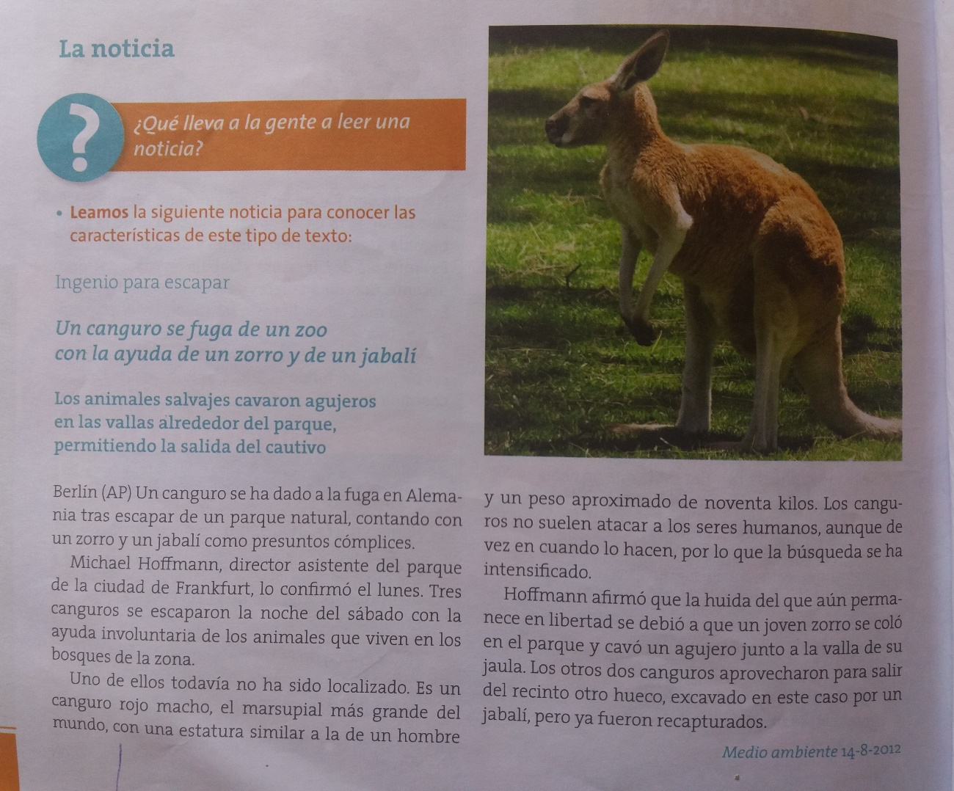

2. Identifique y marque las partes de la noticia presentes en este texto:
3. Responda las preguntas básicas con la noticia teniendo en cuenta el esquema de las 6 W:
a. ¿Qué sucedió? …………………………………………………………………………………………………………………..
b. ¿Dónde?.................................................................................................................................
c. ¿Cuándo? ………………………………………………………………………………………………………………………..
d. ¿Cómo?.................................................................................................................................
e. ¿Por qué?..............................................................................................................................
4. ¿Cuál es la función del lenguaje presente en este texto? Resalte la opción correcta.
Literaria – Apelativa – informativa
5. ¿Qué trama predomina? Subraye la opción correcta
Descriptiva – narrativa – conversacional
6. Señale con color el fragmento descriptivo.
7. Identifique qué recursos de cohesión se ha utilizado en las siguientes oraciones extraídas del texto:
sinónimo textual – hiperónimo/hipónimo - Referencia
“Uno de ellos todavía no ha sido localizado” :………………………………….
“Es un canguro rojo, el marsupial más grande del mundo, comuna estatura similar a la del hombre y un peso aproximado de noventa kilos”:………………………………………………………….
“Hoffmann afirmó que la huida del que aún permanece en libertad se debió a que un joven zorro se coló en el parque y cavó un agujero junto a la valla de su jaula”:…………………………..
8. ¿Qué significa la palabra “ involuntaria”? ¿Cómo está formada?.................................................................................................................................................................................................................................................................................................
9. Complete, con información del texto, los siguientes sustantivos con los adjetivos que se les solicita:
Canguro…………………………
(adjetivo calificativo)
Peso……………………………
(adjetivo numeral cardinal)
Marsupial…………………………
(adjetivo calificativo superlativo)

